## Звіт з лабораторної роботи №6

### Абстрактні класи

### Мета роботи:

### Навчитись використовувати абстрактні класи та інтерфейси.

***Варіант* №22**

За основу візьміть попередню лабораторну, проаналізуйте ваші класи, виділіть загальні особливості і додайти абстрактний клас. В класах повинні бути присутні конструктори та деструктори.

Продемонструйте роботу новостворених класів.

Текст програми:

//Program.cs

using Lab06;

Console.WriteLine("1. Коло");

Console.WriteLine("2. Сфера");

string choice = Console.ReadLine();

RoundedShape shape;

double radius;

switch (choice)

{

case "1":

shape = new Circle();

shape.Input();

break;

case "2":

shape = new Sphere();

shape.Input();

break;

default:

Console.WriteLine("Не вірний вибір");

return;

}

shape.Print();

Console.WriteLine();

RoundedShape[] shapes = {new Circle(1, 2, 5), new Circle(4, -3, 9), new Sphere(1, 2, 3, 5)};

foreach (var s in shapes)

{

s.Print();

}

//Circle

namespace Lab06

{

internal class Circle

: RoundedShape

{

public Circle(double x = 0, double y = 0, double r = 0) : base(x, y, r) { }

public override void Print()

{

Console.WriteLine($"Коло з центром ({this.X};{this.Y}) та радіусом {this.R}. Довжина кола = {Length():f2}");

}

public override void Input()

{

Console.WriteLine($"Коорденати центра кола = ");

Console.Write("x = ");

X = double.Parse(Console.ReadLine());

Console.Write("y = ");

Y = double.Parse(Console.ReadLine());

Console.WriteLine($"Радіус кола = ");

R = double.Parse(Console.ReadLine());

}

public override double Length()

{

return 2 * Math.PI * R;

}

~Circle()

{

Console.WriteLine("Спрацював деструктор (фіналізатор) класу кола (Circle)");

}

}

}

//Sphere.cs

namespace Lab06

{

internal class Sphere

: RoundedShape

{

public Sphere(double x = 0, double y = 0, double z = 0, double r = 0) : base(x, y, r)

{

Z = z;

}

public double Z { get; set; }

public override double Length()

{

return 4 * Math.PI * Math.Pow(R, 2);

}

public override void Print()

{

Console.WriteLine($"Сфера з центром ({this.X};{this.Y};{this.Z}) та радіусом {this.R}. Площа поверхні сфери = {Length():f2} ");

}

public override void Input()

{

Console.WriteLine("Введи коорденати центра сфери = ");

Console.Write("x = ");

X = double.Parse(Console.ReadLine());

Console.Write("y = ");

Y = double.Parse(Console.ReadLine());

Console.Write("z = ");

Z = double.Parse(Console.ReadLine());

Console.WriteLine("Введи радіус сфери = ");

R = double.Parse(Console.ReadLine());

}

~Sphere()

{

Console.WriteLine("Спрацював деструктор (фіналізатор) класу сфера (Sphere)");

}

}

}

//ReoundedShape

namespace Lab06

{

internal abstract class RoundedShape

{

public double X { get; set; }

public double Y { get; set; }

private double r;

public RoundedShape(double x, double y, double r)

{

this.X = x;

this.Y = y;

this.R = r;

}

~ RoundedShape()

{

Console.WriteLine($"Спрацював деструктор (фіналізатор) класу RoundedShape");

}

public abstract void Print();

public abstract void Input();

public abstract double Length();

public double R

{

get { return r; }

set

{

if (value >= 0)

{

r = value;

}

}

}

}

}

Скрін виконання програми:

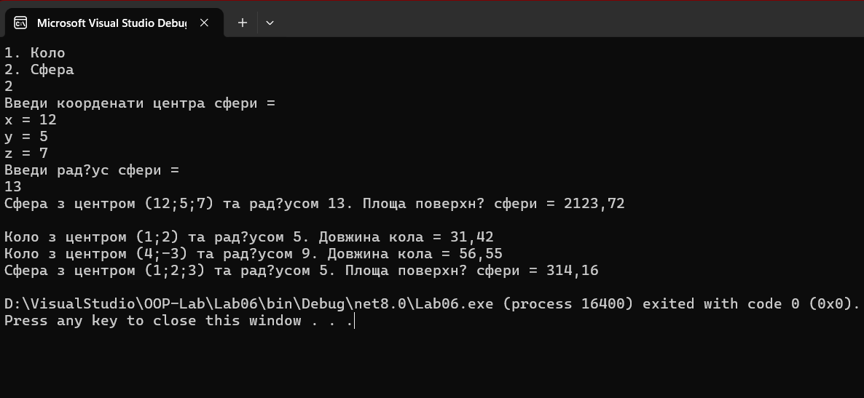

Висновки

В ході виконання роботи було створено найпростіший додаток на основі технологій Windows Forms. Було використано елементи керування текстове поле та кнопка для взаємодії з користувачем. Ввід користувача перевіряється на коректність.